1.配线表是CW1-6连接New Server，网络系统图是CW1-7连接New Server

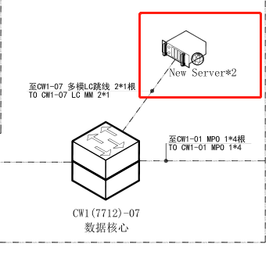

2.网络系统图sw1-2连接正确，标注成（至SW1-1）了
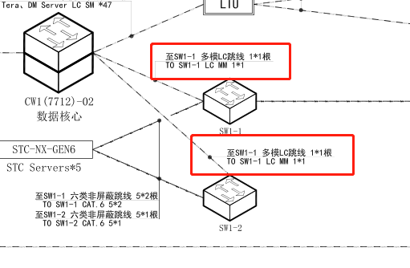

3.网络系统图里没有sw1-(3~10)

4.配置表连线52根，网络系统图54根
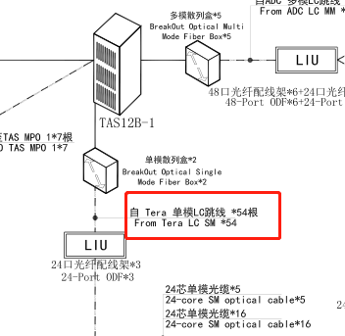

5.配置表没写全
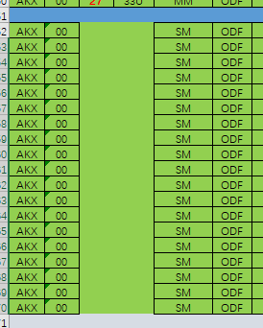

6.配线表34根，网络系统图35根
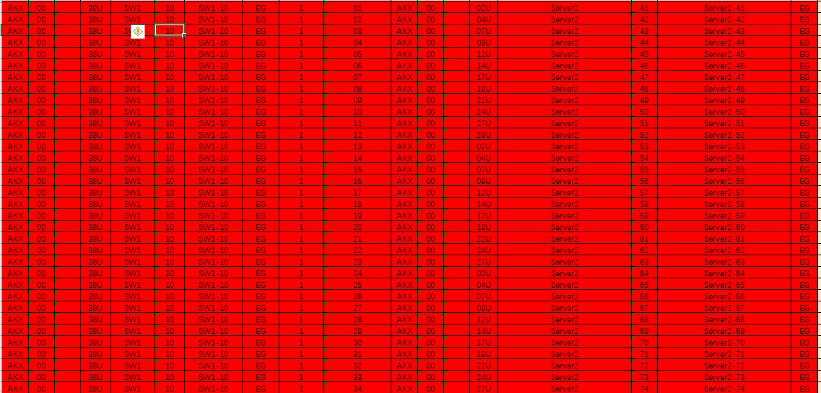
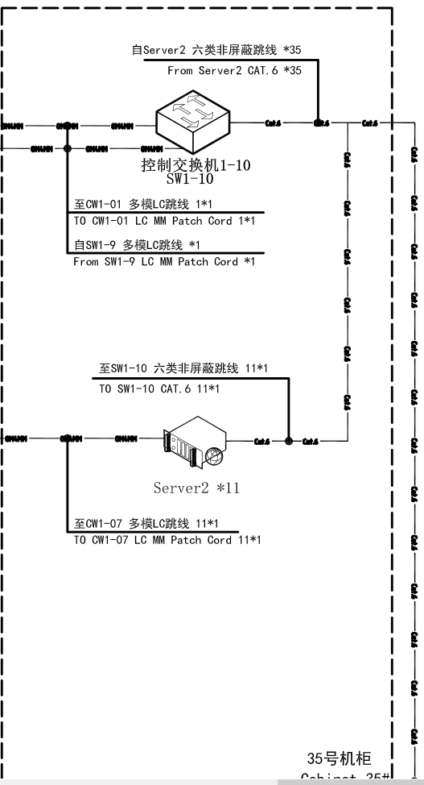

7.配线表sw1-5和sw1-6各23根，网络系统图是各19根
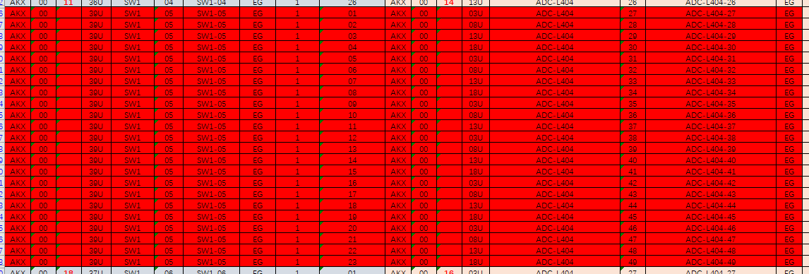
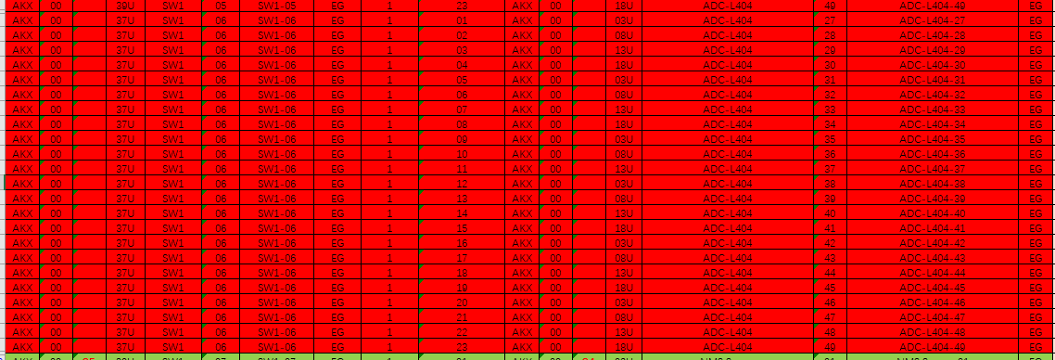
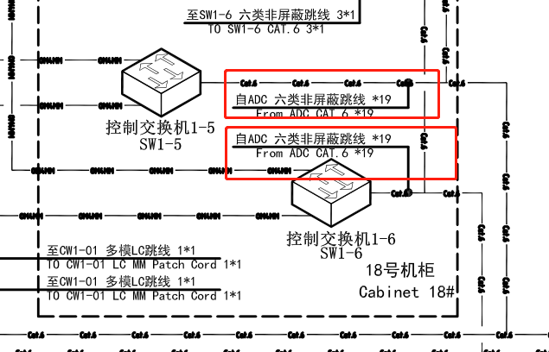

8.配线表sw1-1 30根，sw1-2 5根，网络系统图未标注
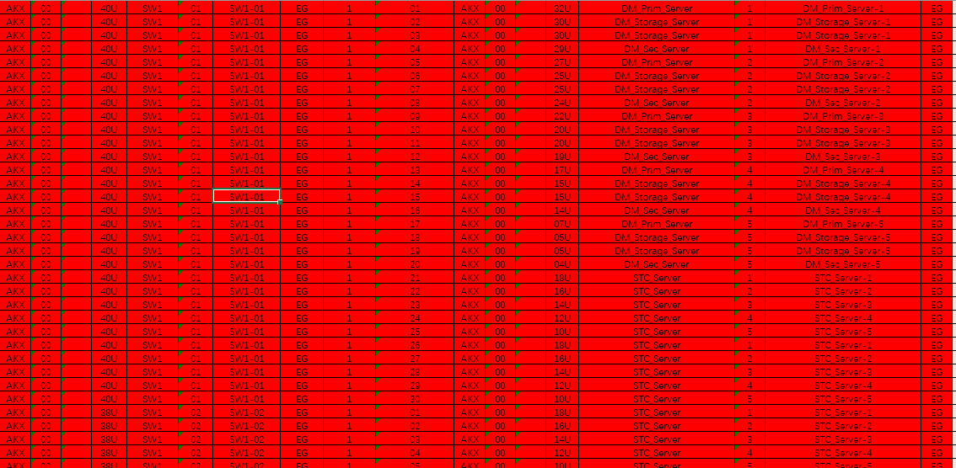
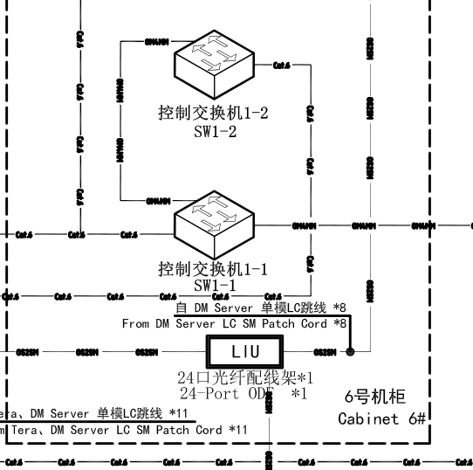

9.配线表未标注机柜
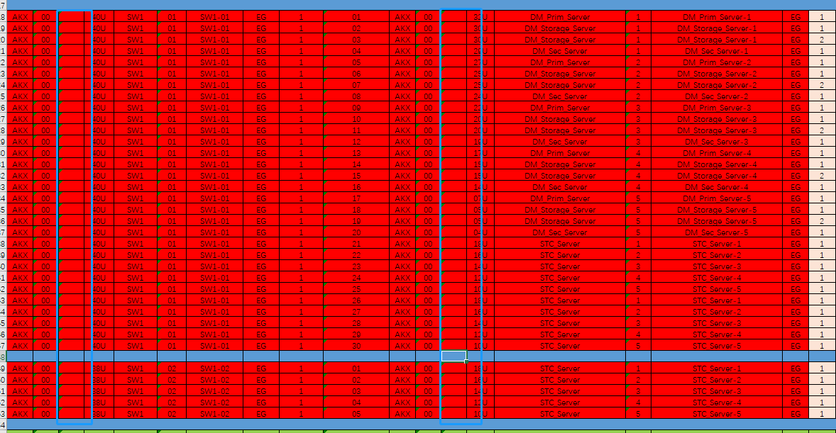

10. 配线表是16+10=26根，网络系统图11+8=19根
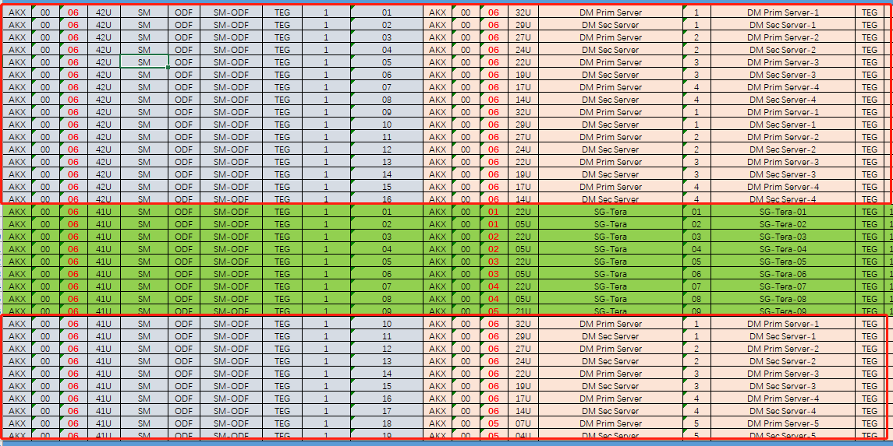

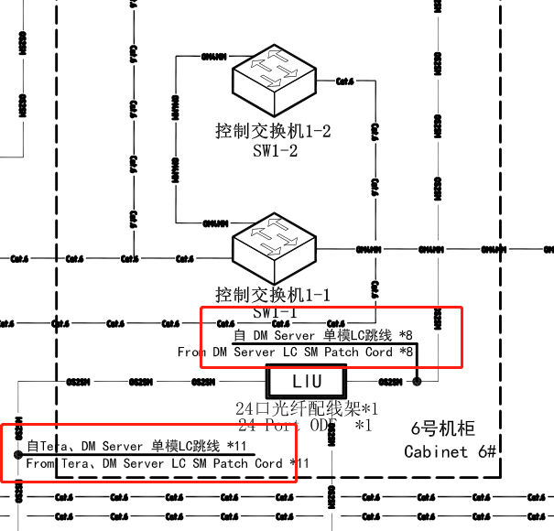

11.配线表里到optical 16根，到DM 4根，网络系统图里对不上
